Plan van aanpak koptelefoon
Achtergronden van het project
Voor het 2de project in de derde moeten wij een koptelefoon maken. Deze moet gemaakt worden voor mij zelf. Hij moet dus op mijn hoofd passen en lekker zitten op mijn oren. De bedoeling is om een zo nauwkeurig mogelijk ontwerp te maken. Der mag gekozen worden tussen 4 moodboards.
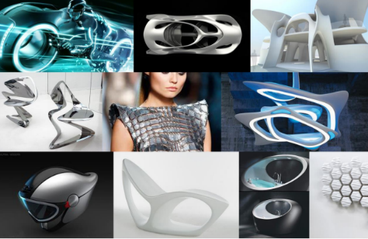
- Future: de eerste moodboard gaat om gestroomlijnde figuren en meer richting de ronde kant. Het gaat bij deze moodboard om aparte complexe figuren. Het ziet er vernieuwend uit en in veel ogen wordt het gezien als de toekomst.

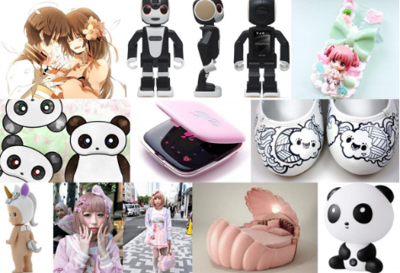
- Japan: de tweede moodboard is afgeleid van de Japanse cartoons. Deze is erg vrolijk en heeft veel kleur. Het wordt vaak geassocieerd met kinderen. Het gaat vooral om de schattige poppetjes.

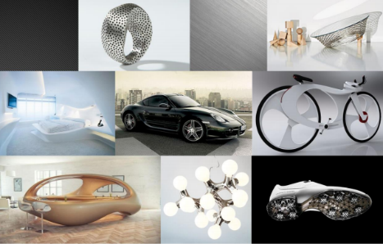
- Modern: De derde is meer richting de moderne kant. Het ziet er allemaal sportief uit en vernieuwend. Echter zie je bij 1 dat het een beetje sciencefiction is, zie je bij de deze wat meer realistisch. Het gaat om gestroomlijnde ontwerpen die een sportieve uitstraling hebben.
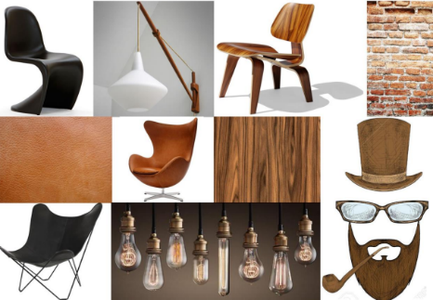
- Alternatief: voor de vierde maar dus ook de laatste heb je een stoere hipste look. Er worden veel ruwen materialen gebruikt. En geeft een stoere industriële uitstraling. Ondabanks dat er veel oude materialen gebruikt worden. Wordt dit toch gezien als een vernieuwend concept.

Mijn keuzen: Ik kies voor moodboard nummer 1.
Een koptelefoon is tegenwoordig een groot onderdeel van ons leven. Mensen zoeken het op om zich af en toe af te sluiten van de buiten wereld. Door alle chaos om ons heen hebben we af en toe even rust nodig. Omdat dit een groot onderdeel van ons leven moet het natuurlijk bij je persoonlijke stijl passen.

Probleemstelling
Hoofdprobleem:
Hoe maak ik een koptelefoon die de vorm van mijn hoofd past?
Hoe maak ik een koptelefoon die bij de smaak van de klant/gebruiker past?
Deelproblemen:
Hoe zorg ik ervoor dat mijn product veilig is en naar behoren functioneert?
Hoe houdt ik in mijn ontwerp rekening met het C2C- principe?
Hoe bouw ik functioneel realistisch prototype van mijn ontwerp?
Hoe vertaal ik vrije vormen naar de 3D CAD model?
Hoe modelleer ik op basis van aangeleverde geometrie?
Hoe vertaal ik een vormgevingsstijl naar een functioneel ontwerp?
Hoe creëer ik een passend merk bij mijn ontwerp dat de doelgroep aan zal spreken?
Randvoorwaarden
Materiaal:
- 3D print materiaal
- Elastiek
- Bedrading
- Speaker
- Schuim
- Leer
- Schrijf gereedschap/ knutsel spullen
Voorzieningen:
- Computer
- Solid works
- Tijd
- Office pakket
- 3D printer
- Werk ruimte
Kennis:
- Materialen
- Solid works
- Office pakket
- Formaat hoofd
- Standaard formaten koptelefoon
- Speaker aansluiting

Op te leveren producten
- Planning
- Persona
- Onderzoek
- Idee schetsen A3
- Concept keuzen
- Eerste opzet CAD ( surface modeling)
- Gedetailleerd CAD model
- Matrijs file
- Materiaal keuzen
- DFM
- FMEA
- C2C analyse
- Werktekeningen
- Werkvoorbereidingen
- Prototype
- presentatie
- Gesprekverslagen
- Verslag

Risico’s
- Dyslexie: Mijn zelf geschreven documenten kunnen spel fouten in zitten. Ondanks het feit dat er gebruik wordt gemaakt van autocorrect op Word.
- Het kan zijn dat er te kort aan kennis is over het produceren van het product.
- Slecht in Auto CAD
Afbakening
- Er wordt geen gebruiksaanwijzing gemaakt van het eindproduct.
- Er wordt geen verpakking gemaakt.
- Er wordt geen kostenprijsberekening gemaakt.
- De onderdelen die niet worden beoordeeld worden niet gemaakt.

Kwaliteit
- Planning
  - Er wordt een stroken planning gemaakt van het project
  - In de strokenplanning komt elke deadline te staan.
  - In de stroken planning is goed te zien wat wanneer af moet zijn en hoelang ik hier voor nodig heb.
- Onderzoek document
  - In het onderzoek document komen alle webpagina’s , artikelen en stukken tekst die ik nodig heb gehad om de kennis te krijgen over het product.
- Persona
  - In de persona wordt duidelijk beschreven wie de gebruiker is en wat de gebruiker allemaal doet.
  - Een duidelijk beeld van de een dag van de gebruiker
- Idee schetsen
  - Idee schetsen worden met zwarte pen gemaakt. Op A3 en A4 papier.
- Concepten
  - De conceptentekeningen zijn handmatig gemaakt op een A3 vel.
  - Duidelijk is er te zien hoe het concept er uit gaat zien en wat de bedoeling is van het concept.
- CAD ontwerp
  - De tekening wordt gemaakt op solid works.
  - De tekening wordt samengesteld in een Assembly.
- Materiaal keuzen
  - Verschillende materialen wordt naar gekeken.
- DFM
  - Er wordt een voorbereiding gemaakt waar je mee aan de slag kan in de Makerspace.
- FMEA

- Werktekeningen
  - De werktekeningen zijn volgens correct manier opgesteld en met de juiste maten.
  - Er staan geen onnodige maten in de tekeningen.
- Werkvoorbereiding
  - De werkvoorbereiding worden zo gemaakt dat je zo de werkplaats in kan stappen. En dan weet je precies wat je moet doen.
- Prototype
  - Het prototype kan getest worden door een persoon van buiten af.
  - Het prototype kan gebruikt worden tijdens het slapen
- Gesprekverslagen
  - Van elk gesprek wordt een verslag gemaakt in Word.
- Verslag
  - In het verslag komt het hele proces te staan met alle documenten die gemaakt zijn.

